Творческий отчет о деятельности театральной студии «Юные таланты» при МОАУ СОШ №7 в 2023-2024 учебном году.
Школьный театр - это островок безопасности и свободы, место для развития новых отношений. Ребенку очень важно иметь в школе место, где он может самовыражаться, а в школьном театре есть много свободы и возможности проявить себя, независимо от знаний и возраста.
Театральная студия «Юные таланты» при МОАУ СОШ №7 открыла свои двери с января 2023 года. На сегодняшний день здесь занимаются 24 воспитанника со 2 по 4 классы. Каждая группа посещала занятия, согласно утверждённому расписанию, 1 раз в неделю. Проводились теоретические и практические занятия.
Руководителем является учитель начальных классов Токмурзина Светлана Минивалиевна.
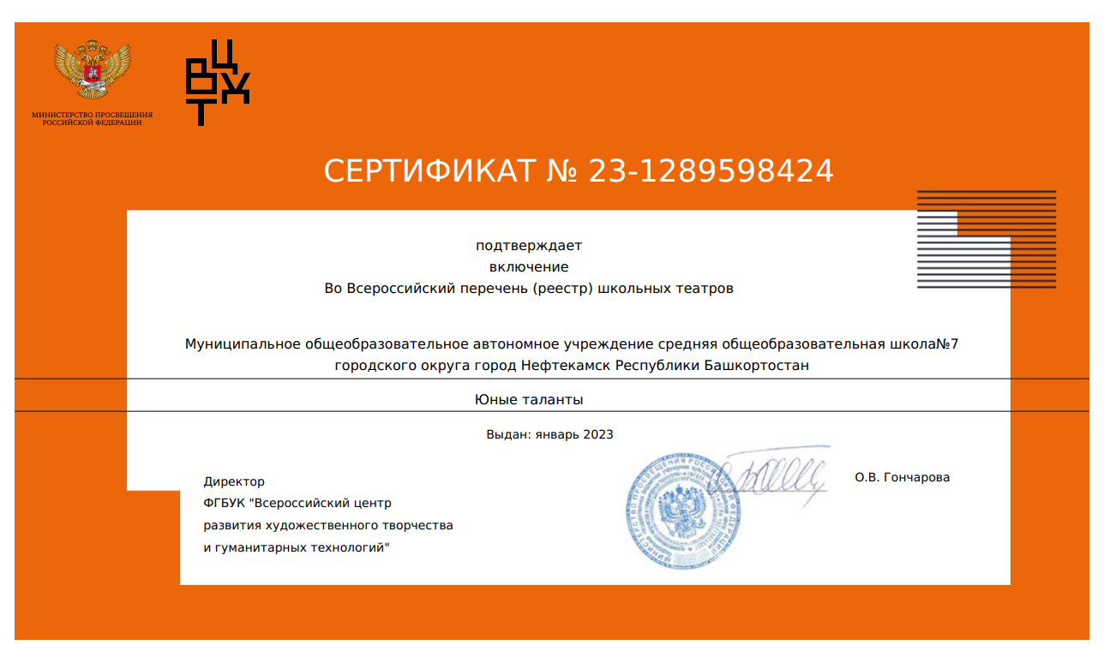
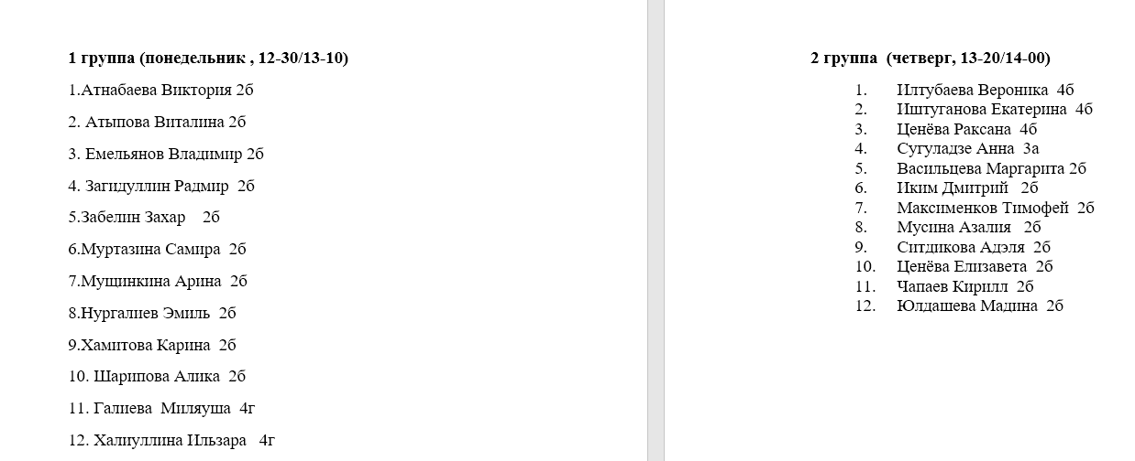
В 2023-2024 учебном году ребята с первых дней активно выступали на школьной сцене родной школы.
1) Участвовали с музыкальной постановкой на празднике для первоклассников «Посвящение в пешеходы». Для первоклассников была представлена театральная музыкальная композиция «Сказочная школа».
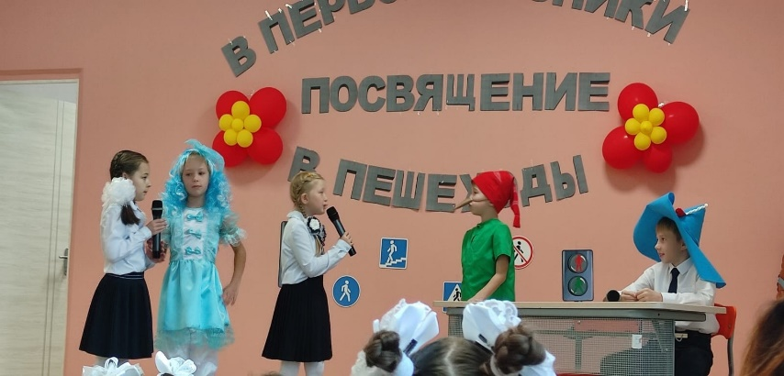
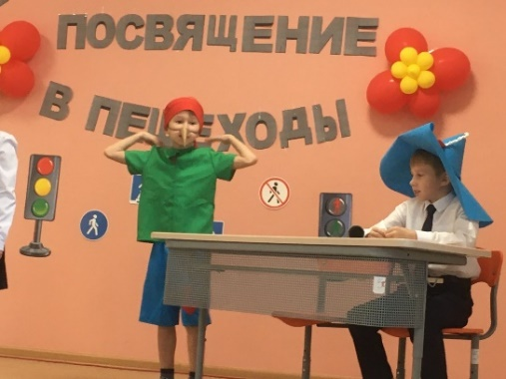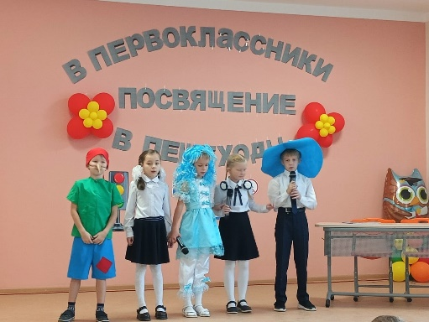

2) На праздничном мероприятии ко Дню учителя Загидуллин Радмир и Халиуллина Ильзара представили миниатюру «Пора в школу». А ещё группа воспитанников театральной студии «Юные таланты» выступили с флешмобом на песню М.Гребенщикова «Школа-это дневники…».
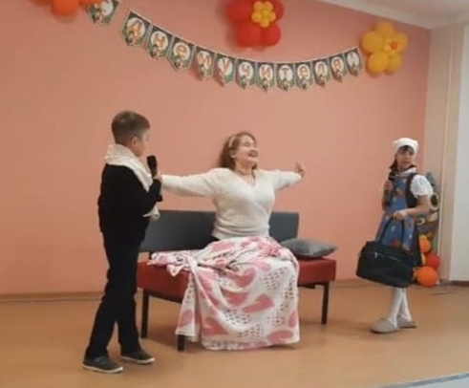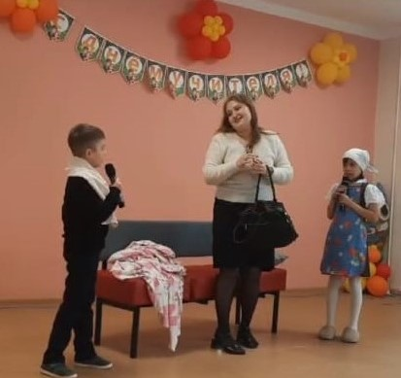
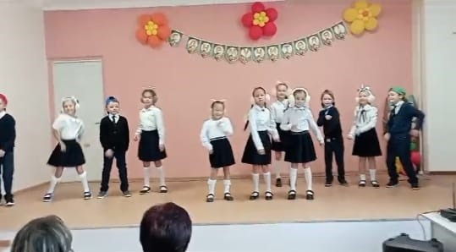
3) В конце декабря 2023 года мы с ребятами организовали и провели новогоднее представление «В поисках волшебной звезды» для учеников 1 и 2 классов.

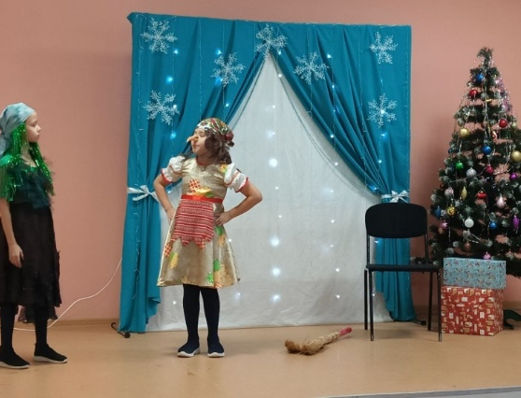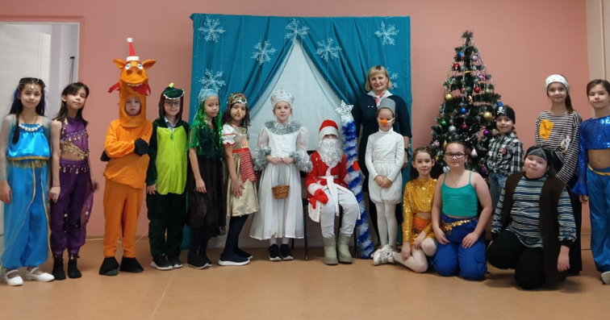
4) 7 марта 2024 года воспитанники театральной студии «Юные таланты» МОАУ СОШ №7 приняли участие в праздничном концерте, посвящённом Международному женскому дню 8 Марта. Шарипова Алика прочитала наизусть стихотворение Натальи Карповой «Март совсем ещё ребёнок», а вокальный ансамбль «Капельки» исполнил песню «Этот мамин день»!
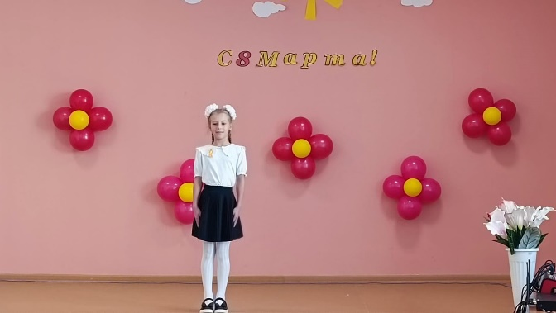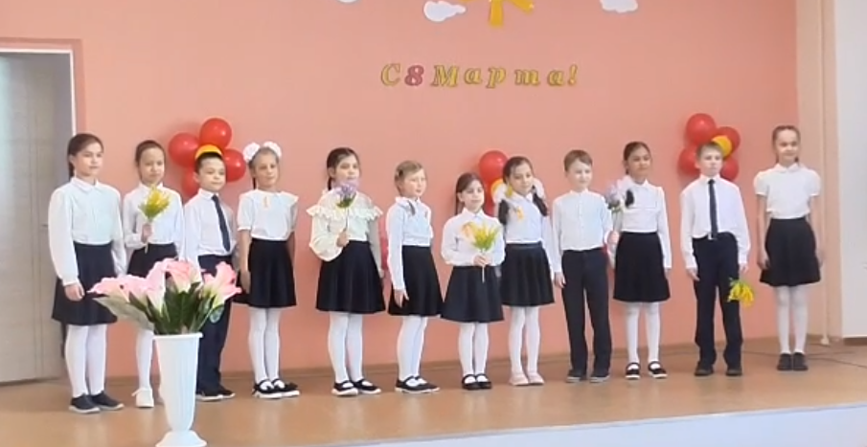

Также воспитанники театральной студии «Юные таланты» показали хорошие успехи в городских и республиканских конкурсах.
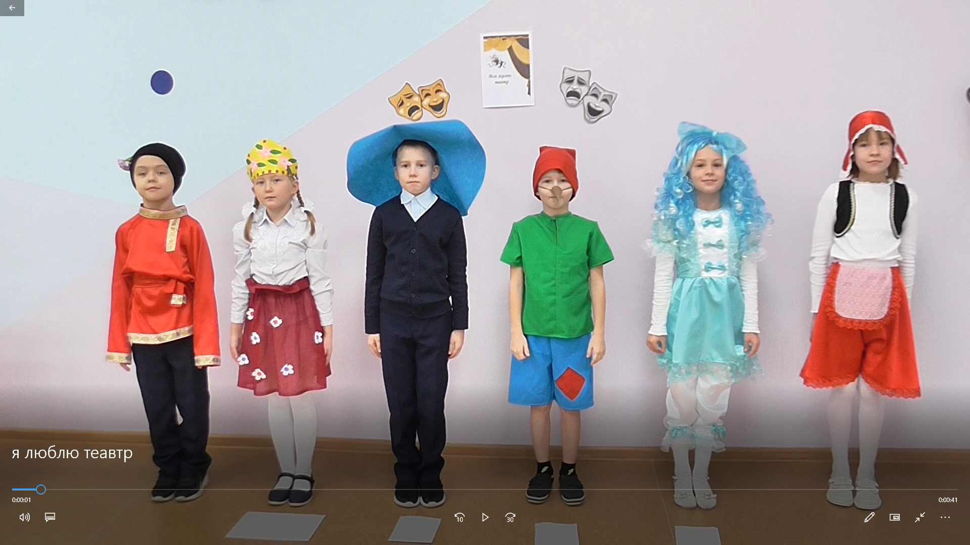
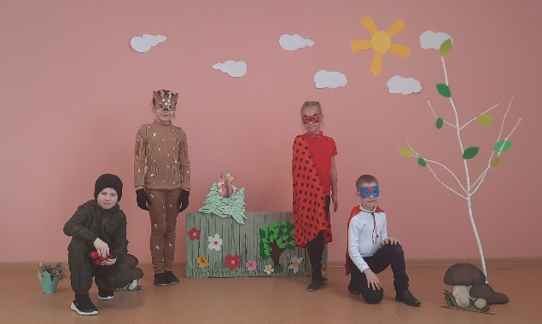
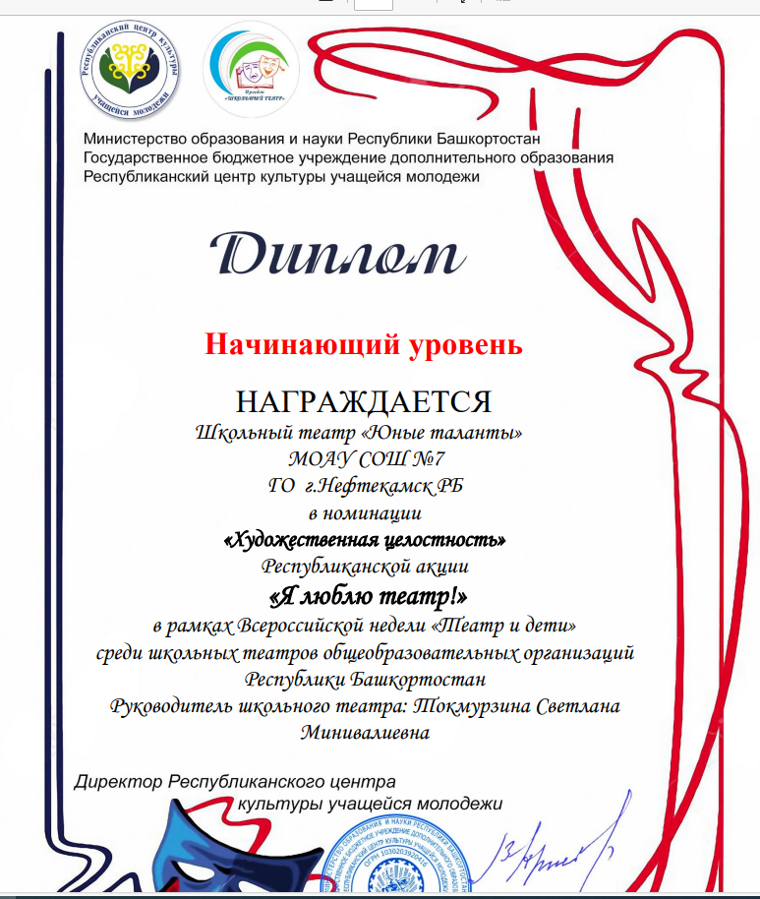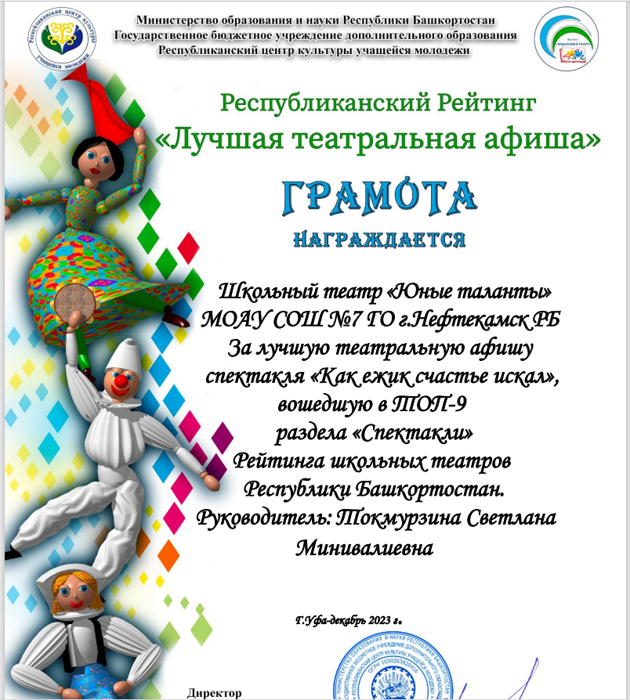
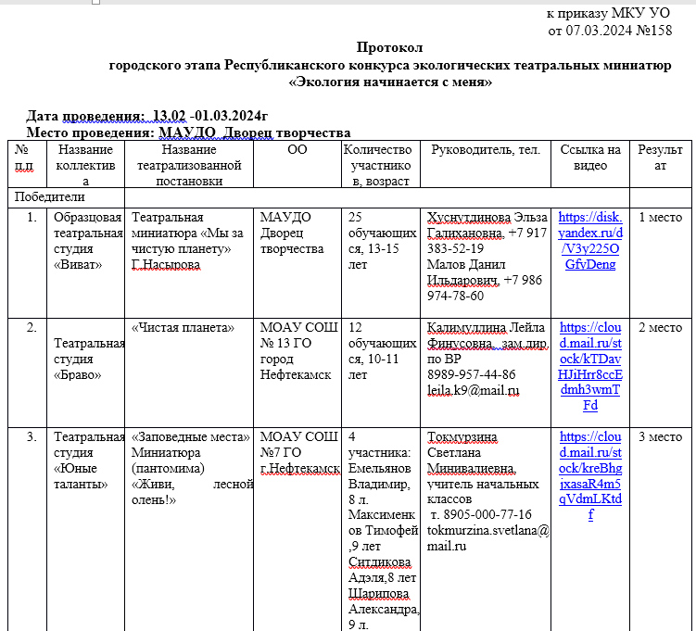
В качестве итоговой аттестации был подготовлен спектакль «Страшный Пых».
Кроме этого, 1 июня воспитанники театральной студии «Юные таланты» приняли участие в городском конкурсе костюмов Косплей - фестиваль «NeftikCon».
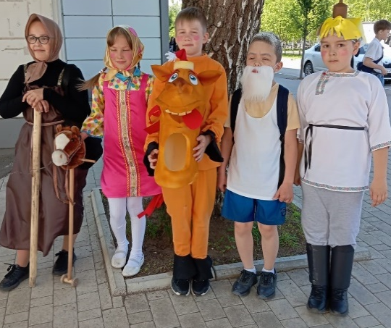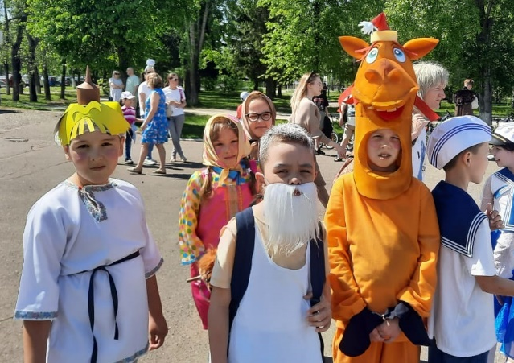
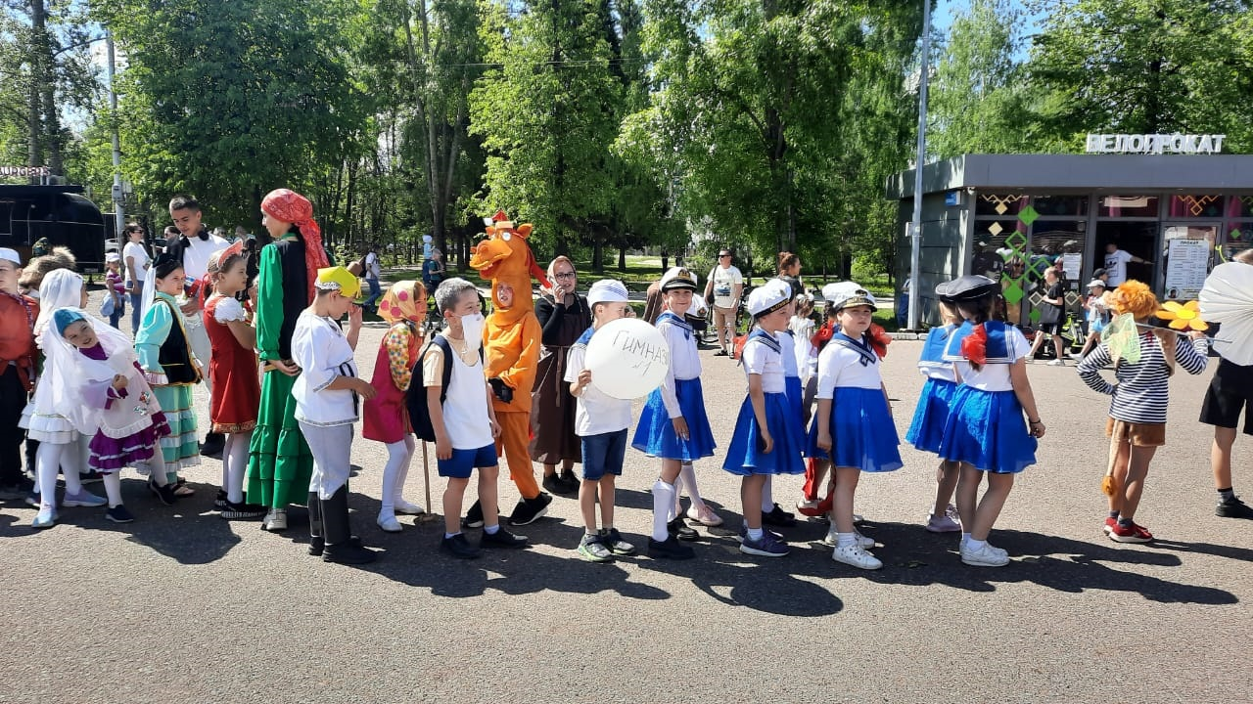
Нам с ребятами ещё многому предстоит научиться, ведь мы только вступили в этот волшебный мир искусства! Но у детей есть огромное желание и творческий запал, а это значит, что у нас обязательно всё получится!
Руководитель театральной студии «Юные таланты»: Токмурзина С.М.

